**D&A Basic Session 과제**

**3주차**

**학과 :빅데이터 경영통계전공**

**학번 :20192774**

**조 :** **쉽지 않조 바쁘조 왜이렇게 까지 해야하나 싶조**

**이름 :신기섭**

예시)

# 코드

air = read.csv('air.csv')

head(air)

# 결과

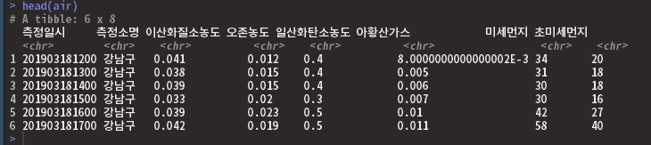

문제1 ) 파일명 : 'search' 데이터를 불러서 변수에 저장하고 결과값을 출력하세요.

# 코드

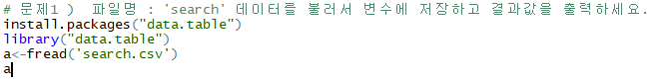

# 결과

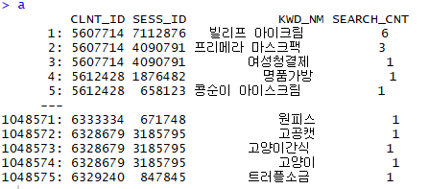

문제2 ) 파일명 : 'football' 데이터를 불러서 변수에 저장하고 결과값을 출력하세요.

# 코드



# 결과

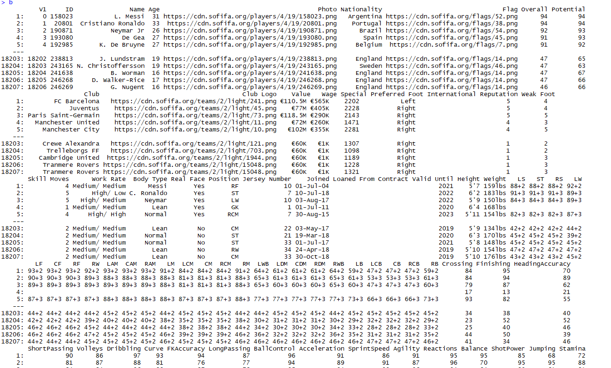

문제3 ) 파일명 :'PUBG' 데이터를 불러서 변수에 저장하고 결과값을 출력하세요.

# 코드



# 결과

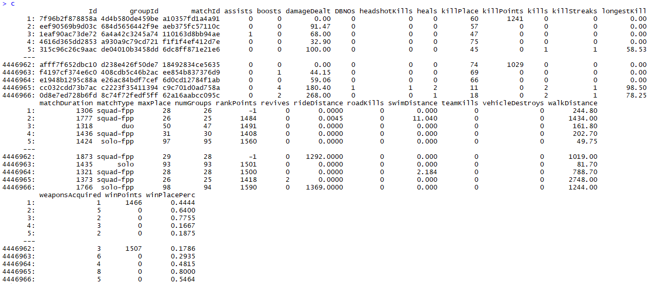

문제4 ) 파일명 :'서울시 시간 평균 대기오염도 정보' 데이터를 불러서 변수에 저장하고 결과값을 출력하세요.

# 코드



# 결과

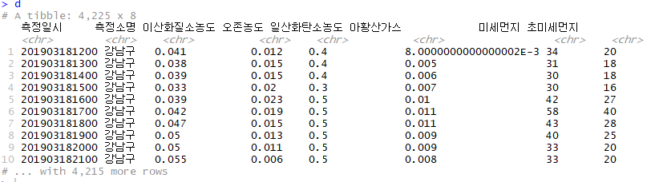

문제5 ) 다음 URL로 데이터를 불러서 변수에 저장하고 결과값을 출력하세요

# 코드



# 결과

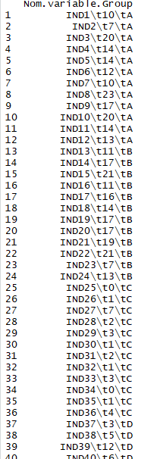

문제 6 ) 4번 문제로 불러온 데이터에서 '성북구'에 해당하는 데이터를 출력하세요

# 코드



# 결과

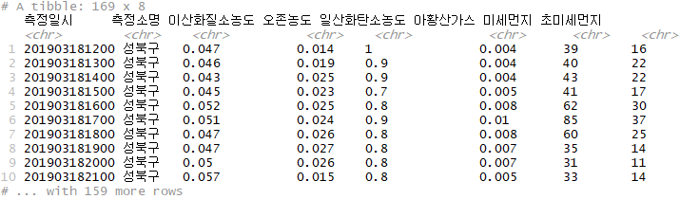

문제 7 ) 4번 문제로 불러온 데이터에서 '초미세먼지'가 30 이상이 데이터만을 출력하세요

# 코드



# 결과

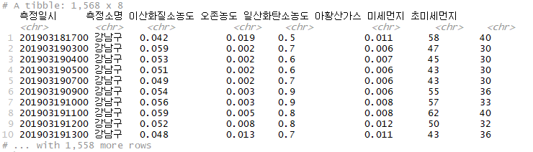

문제 8 ) 4번 문제로 불러온 데이터에서 '강남구'의 '미세먼지'값을 0으로 만들고 결과값을 출력하세요

# 코드



# 결과

